

**МУНИЦИПАЛЬНОЕ БЮДЖЕТНОЕ ДОШКОЛЬНОЕ ОБРАЗОВАТЕЛЬНОЕ УЧРЕЖДЕНИЕ**

**«ДЕТСКИЙ САД КОМБИНИРОВАННОГО ВИДА № 16 «ЛУЧИК»**

**МУНИЦИПАЛЬНОГО ОБРАЗОВАНИЯ ГОРОДСКОЙ ОКРУГ СИМФЕРОПОЛЬ**

**РЕСПУБЛИКИ КРЫМ**

295044, Республика Крым, г. Симферополь, ул. Эмель, д 6.

Тел. +7(3652) ХХХХ E-mail: [luchiksad16@mail.ru](mailto:luchiksad16@mail.ru)

ОКПО 28430340, ОГРН 1189102007698, ИНН/КПП 9102243584/910201001

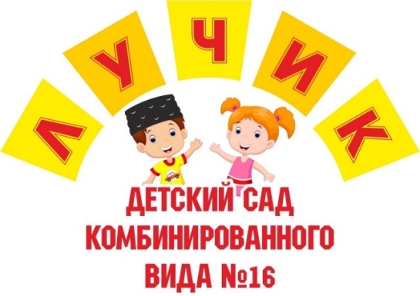

**Сообщение**

**Тема: «Использование ИКТ при организации образовательного процесса в группе раннего возраста»**

**Подготовила:**

**Воспитатель**

**Османова З.А.**

**Использование информационно-коммуникативных технологий в образовательном процессе с детьми младшего дошкольного возраста.**

Существование современного общества трудно представить без информационно-коммуникативных технологий, которые обеспечивают хранение, обработку, передачу, отображение информации, позволяющие не только сохранить знания, но и смоделировать будущие перспективы его развития. Ни для кого не секрет, что использование ИКТ позволяет увеличить восприятие материала, развивать внимание, раскрывать познавательную деятельность. Компьютерные технологии позволяют подавать информацию в виде текста, графического изображения, звука, видео, что позволяет ребенку использовать новые средства деятельности, способствующие интеллектуальному, творческому развитию.  
 В настоящее время у детей с раннего возраста проявляется высокий интерес к интерактивным играм и мультимедийным изображениям. Мир ребенка – существование реальности и интерактивной действительности. На государственном уровне приняты стратегии развития информационного общества. Именно поэтому образовательная тенденция напрямую направлена на использование ИКТ в воспитательно-образовательном пространстве, в том числе и в дошкольных учреждениях. Младший дошкольный возраст характеризуется высокой интенсивностью физического и психического развития. Относительно высокого уровня развития достигают восприятие, память ребенка и устойчивость внимания, продолжает формироваться наглядно-действенное и появляться элементы образного мышления. Происходит переход к качественно новому освоению действительности. У детей 4-летнего возраста основными познавательными вопросами становятся: кто это или что это? Какой предмет?  
 Как показывает практика, удовлетворить растущее любопытство детей с наибольшим эффектом позволяют интерактивные возможности. Для развития познавательной мотивации малышей нужно использовать возможности интерактивной доски, компьютерных планшетов, ЖК-телевизора, проектора и прочего интерактивного массива.

Так, например, изучая окружающий мир, ребенок более всего получает информацию в ходе наблюдений во время экскурсии. Но дети младшего дошкольного возраста за пределы участка детского сада не выхолят! Как быть? В этом случае оправданным является использование информационных ресурсов. Ребенок видит «жизнь растения», как выглядит не анимационный, а настоящий медведь, заяц и т.д. И мир для маленького человека становится понятным, потому что малышу, с его наглядно - образным мышлением понятно лишь то, что можно одновременно рассмотреть, услышать. Есть в этом обучении, правда и недостаток, – нельзя потрогать (т.е. сенсорика не развивается), но ведь и при обычном знакомстве, когда детям просто показываем картинку или фотографию медведя, мы также не даем реально потрогать медведя.

*Не менее оправданно использование ИКТ при развитии речи ребенка.*

Процесс речевого развития рассматривается в современном дошкольном образовании, как общая основа воспитания и обучения детей. В соответствии с образовательной программой у детей младшего дошкольного возраста необходимо развивать словарный запас, т. е. пополнять их знания определенной группой слов, которыми ребенок может оперировать в своей речи в повседневной жизни. Для достижения поставленной цели как показала практика, рационально использовать возможности информационно-коммуникативных технологий.

Хорошо известно и никем не оспариваемо положение о том, что при работе над формированием и расширением словарного запаса ребенка, для детей младшего дошкольного возраста интересны игры на группировку слов по видовому или родовому признаку. Применение такого рода, но не просто дидактических, а и интерактивных игр, что отвечает современным запросам детей, позволяет ребенку, например, в таких играх, как «Собери корзину с игрушками» «Собери сундук Золушки» попадать в ситуации, когда он вынужден использовать приобретенные речевые знания и словарь в новых условиях.

Эффективны дидактические игры на основе информационных технологий, которые направлены на перевод пассивного словаря в активный. Игровая задача словесных упражнений заключалась в подборе точного слова – ответа: Кто в теремочке живет? (найти картинку из сказки «Теремок». Ответ: - мышка).  
 **Другой тип заданий** предусматривал использование упражнения «Подбери определение»: дети подбирают к слову определение, например, персик какой? – спелый, сочный, аппетитный (используются смайлики).

В таких упражнениях ребенок отвечает одним или несколькими подходящими словами. Правила игры заключались в том, что ребенок должен проявить и внимание: он должен быть внимательным к ответам товарищей, чтобы не повторяться.  
 Еще одним способом расширения словарного запаса может стать, использование свойств так называемого «клипового мышления». В начале дня дается изображение нового слова, например, слово ГРИБ. В течение дня (на занятиях) детям можно показывать что-либо про данное слово (виды грибов, где растут, отрывок из м/ф «Хоровод грибов»). В час игр или на занятии на физической культуре проиграть под музыку действие «по грибы пойду…» и т. д.. Такая работа приводит к тому, что словарный запас ребенка расширяется, он научается активно использовать свой словарный запас.

Работая с детьми в современных условиях абсолютно ясно, что какой бы вариант работы не использовал педагог, сегодня он будет использовать возможности информационно-коммуникативных технологий, так как это способствует повышению качества образовательного процесса.